
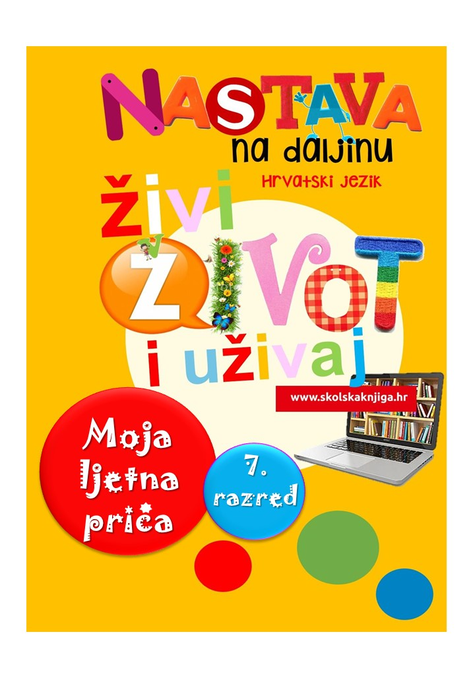



PODRUČJE PREDMETA I TEMA
Hrvatski jezik i komunikacija
Književnost i stvaralaštvo
Kultura i mediji

Moja ljetna priča
VRIJEME OSTVARIVANJA:
BROJ SATI NASTAVE: 4

Anita Šojat, Snaga riječi 7
Anita Šojat, Naš hrvatski 7

Materijale za nastavu na daljinu pripremila
Daniela Maršalek

NAPOMENA UČENICIMA
Dobrodošli u 7. razred!
U ovome ćete tjednu doznati više o onome što vas očekuje u sedmom razredu te o planu rada u nastavi hrvatskoga jezika u ovoj nastavnoj godini koja je, opet, neizvjesna i obilježena epidemiološkim mjerama i različitim oblicima nastave.

Za početak, 'vratit' ćemo se u lijepe dane ljetnih praznika

Rad na aktivnostima možeš organizirati kada ti najviše odgovara. Važno je da poštuješ rok za slanje završenih zadataka učiteljici/učitelju. Zadatke pošalji kada završiš sve aktivnosti

ODGOJNO-OBRAZOVNI ISHODI
Nakon čitanja i rada na aktivnostima moći ćeš:
- oblikovati koncept priče prema planu
- pričati priču prema crtežima
- oblikovati pozitivne i motivirajuće poruke

REZULTATI UČENJA
Prvi zadatak u sedmom razredu svladao/svladala si ako na kraju na kraju svih aktivnosti pošalješ učiteljici/učitelju na dogovoreno virtualno mjesto:
- snimku pričanja svoje ljetne priče

Rok za slanje:

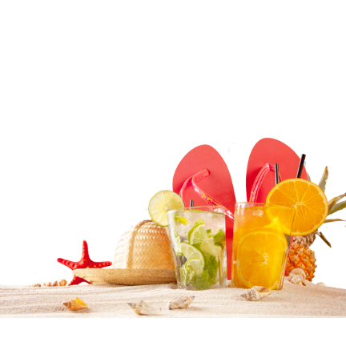
OPIS AKTIVNOSTI
- aktivnost – Prisjećam se…

A sada se vraćamo u vrijeme ljetnih praznika, odmora, putovanja, igranja i sunca…

Prisjeti se ljetnih praznika i najzanimljivijih događaja. U obliku natuknica napiši čega se sjećaš, koga si upoznao/upoznala, što si zanimljivo vidio/vidjela, gdje si bio/bila…

- aktivnost – Crtam priču...

Izaberi pet natuknica iz prethodne aktivnosti i prikaži ih crtežom, ali na – kamenim oblutcima
Ako si tijekom ljetovanja (ove ili prethodnih godina) ponio/ponijela nekoliko kamenih oblutaka s plaže (ili nekog drugog mjesta), oslikaj ih flomasterima, vodenim bojama ili temperama te na pet oblutaka prikaži najvažnije događaje koji su obilježili ove ljetne školske praznike.
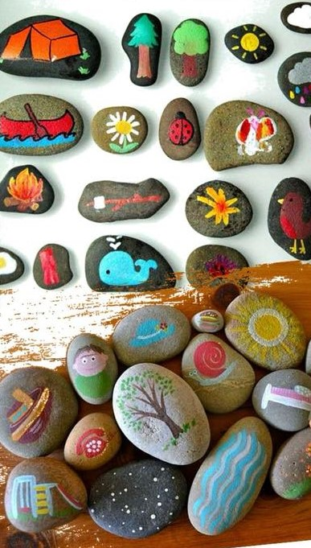
Ako nemaš kamene oblutke, svoju ljetnu priču možeš prenijeti i na 'filmsku vrpcu'. Na poseban papir (koji ti je dostupan) nacrtaj filmsku vrpcu prema prijedlogu ispod ili je, ako si u mogućnosti, ispiši na pisaču. Na prazna mjesta na filmskoj vrpci nacrtaj pet crteža koji predstavljaju pet najvažnijih događaja/osoba/putovanja s ljetnih praznika.
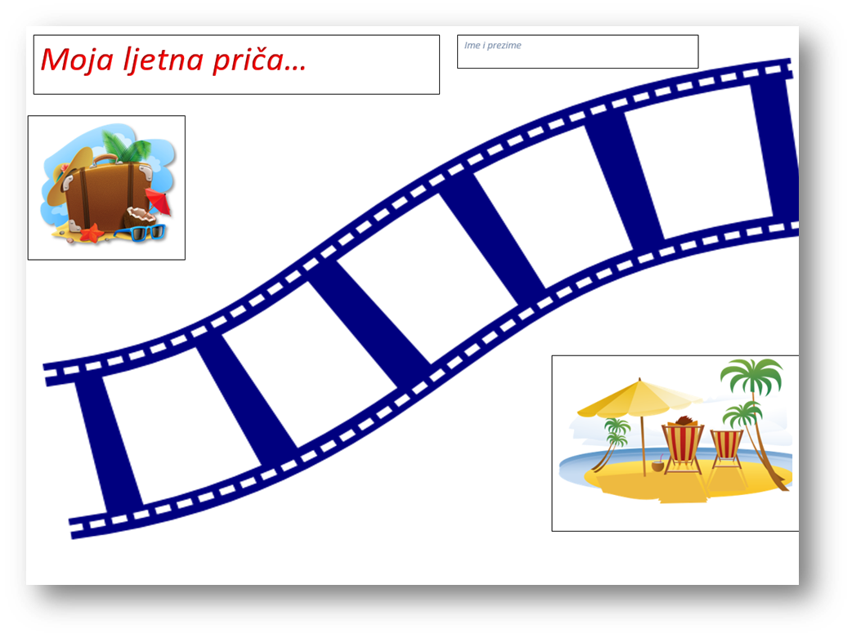

- aktivnost – Pričanje priče…

Na temelju crteža uvježbaj pričanje ljetne priče. Pričanje priče neka traje najviše dvije minute, a najmanje minutu i pol. Kada uvježbaš priču, ispričaj je nekome od svojih ukućana (u skladu s epidemiološkim mjerama) te poslušaj savjete i prijedloge za poboljšanje pričanja priče. Dok pričaš priču, pokazuj crteže na oblutcima ili na filmskoj vrpci.
Prilikom pričanja priče pripazi na elemente vrednovanja:
- priča sadrži pojedinosti potrebne za razumijevanje i jasnoću sadržaja
- priča ima logičan slijed zbivanja
- sadržaj je vezan sa zadatkom
- priča ima trodijelnu strukturu (uvod, glavni dio, zaključak)
- govor je tečan
- rečenice su povezane i smislene
- nema zastajkivanja u pričanju
- nema ponavljanja riječi ili rečenica
- pričanje priče je pripremljeno
- govor je razumljiv
- učenik govori 'iz glave'.

- aktivnost – Snimanje priče

Kada uvježbaš priču i zadovoljan/zadovoljna si načinom pričanja, neka te netko od ukućana snimi mobitelom. Ispričaj svoju ljetnu priču gledajući u kameru kao da se obraćaš publici i pokazuj crteže na oblutcima ili na filmskoj vrpci. Kada si zadovoljan/zadovoljna pričanjem i snimkom, snimku pošalji učitelju/učiteljici na dogovoreno virtualno mjesto.
Prema dogovoru s učiteljem/učiteljicom, pričanje priča može se održati i kada se vratiš u školu pred razredom.

- aktivnost - Pozitivno i hrabro!

Na nekoliko papira (manjih ili većih, bijelih ili u boji - koji su ti dostupni), napiši po jednu motivirajuću i pozitivnu rečenicu koja će nas ohrabriti na početku nove nastavne godine. Osmisli sam/sama vrstu slova kojima ćeš pisati. Ako imaš još oblutaka, te rečenice možeš napisati i na njih.
Papire ili oblutke spremi u staklenu teglicu (ako ti je dostupna), u kutijicu ili u omotnicu te ih ponesi u školu kada bude vrijeme za povratak.
Kada se vratite u školu, izvlačit ćete poruke, čitati ih i razgovarati o njima te tako ohrabriti jedni druge na početku sedmoga razreda!

Rad na ovim aktivnostima je završen ako na kraju svih aktivnosti pošalješ učitelju/učiteljici na dogovoreno virtualno mjesto
- snimku pričanja svoje ljetne priče
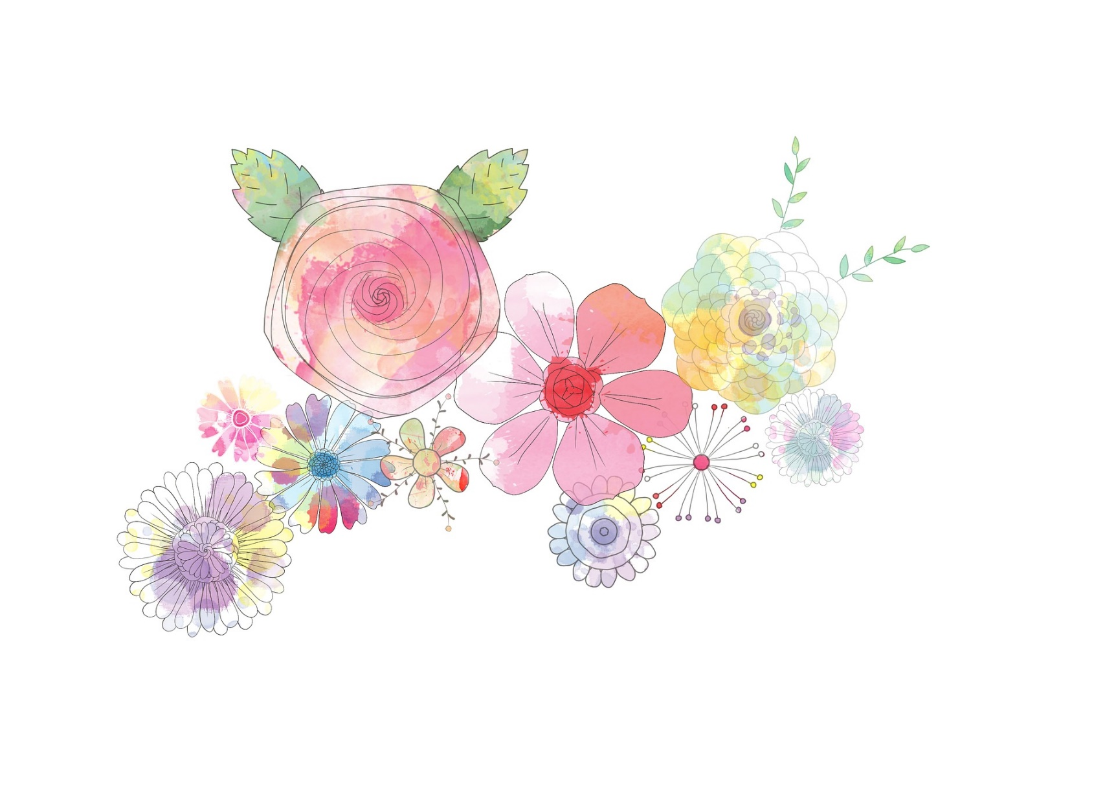
Želim ti uspjeh u radu!
Sretno u 7. razredu!

